程式設計期末報告

謝銘仁/112514013

圖片輸出

    solution1(

    dataPath="data/data_batting_2021-2023.xlsx",

    constPath="data/wOBA_FIP_constants.csv",

    year="2023",

    minPA=0,

    team="LAA",

    saveFig=False

    )

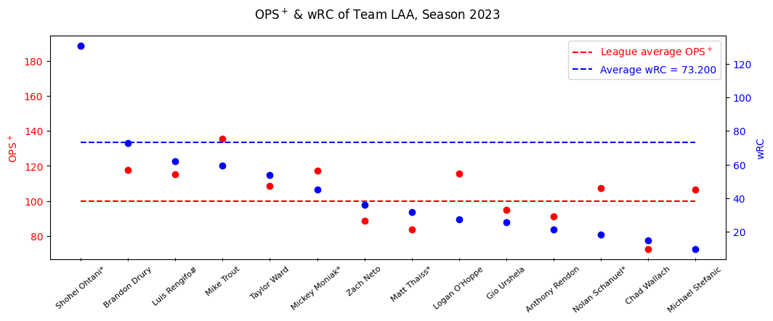

    solution1(

    dataPath="data/data_batting_2021-2023.xlsx",

    constPath="data/wOBA_FIP_constants.csv",

    year="2023",

    minPA=0,

    # team="LAA", # disabled this for no specified team

    saveFig=False

    )

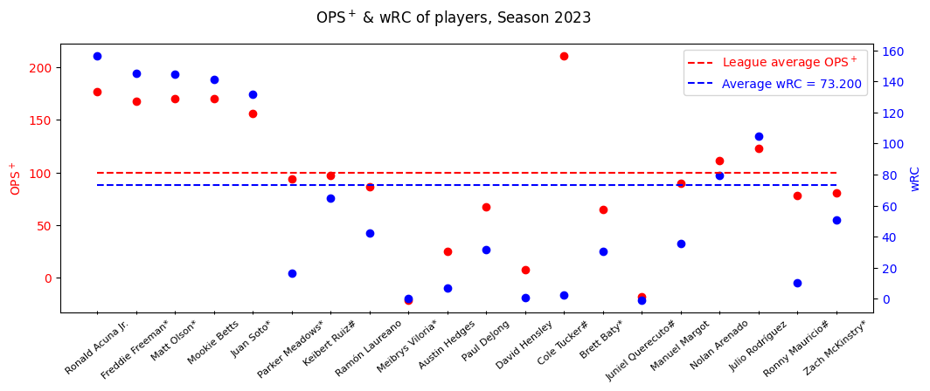

    solution2(

    dataPath="data/data_pitching_2021-2023.xlsx",

    constPath="data/wOBA_FIP_constants.csv",

    year="2022",

    minIP=25.2, # minIP = 25.2 to fit the PDF's figure in problem2

    team="LAA",

    saveFig=False

    )

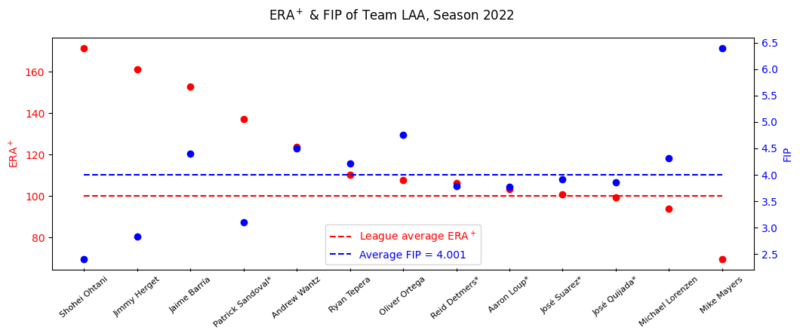

    solution2(

    dataPath="data/data_pitching_2021-2023.xlsx",

    constPath="data/wOBA_FIP_constants.csv",

    year="2022",

    minIP=130.0, # minIP = 130.0 for figure in problem2,team specified

    # team="LAA", # disabled this for no specified team

    saveFig=False

    )

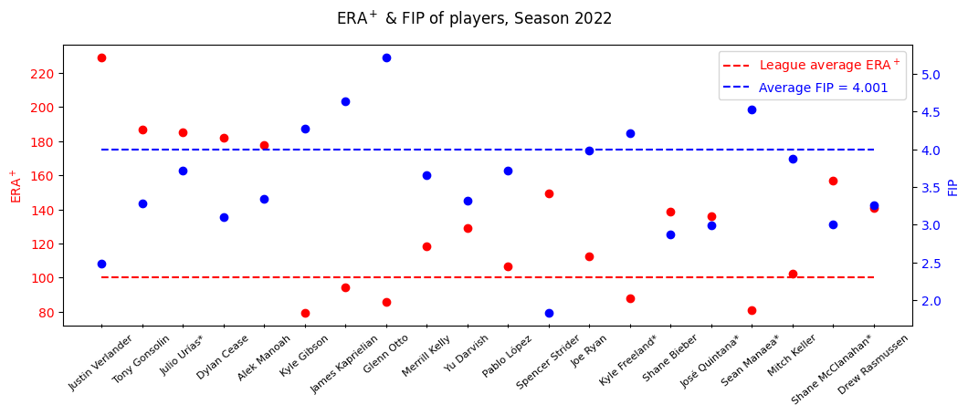

為何我選擇此隊伍(LAA)當作測資?

使用測資LAA與範例圖片相同的年份方便我進行校對與除錯。

程式碼邏輯解釋

首先我使用了PDF下提供的sample code當作模板，首先為了程式可塑性，我創建了一個Team類別，裡面包含了嵌套類別PlayerBattingData或PlayerPitchinngData，從data中引入與初始化各種我需要的參數，並定義一個solution function (solution1() or solution2())去創建一個列表，此列表由getPlayersName()得到指定Team的球員姓名，並透過getPlayerInfo(PlayerName : str)得到一個裡面包含了型別為上述嵌套類別的資料的列表，後續我對此列表進行過濾操作以避免無法定義的變數(像某些球員PA是0，而OPS定義中需要除以PA)，並且畫出圖表。

而當Team為no specified時，我定義的class會自動判斷是否有指定team，如果沒有便將所有資料加入列表，並從getPlayersName()與getPlayerInfo(PlayerName : str)得到所有球員的資料列表，後續進行與上述相同的過濾操作，並且畫出圖表。

對於本學期課程想說的話

這堂課不是程式設計嗎?為什麼一下有資料分析一下有資料結構一下又有演算法實在是太狠了啦，但有一說一這堂課我真的學到超多東西的，給助教與教授一個讚。

